REQUERIMENTO nº 657 /2021

SÚMULA: Solicita informações do Executivo, para que interceda junto à Secretaria de Governo, para que informe sobre a viabilidade da realização de uma nova passagem (rua). Bem como informações sejam prestadas junto a Secretaria de Desenvolvimento Urbano.

REQUEIRO à Mesa, após ouvido o Douto Plenário, na forma regimental vigente, seja oficiado ao Excelentíssimo Senhor Igor Soares Ebert, Prefeito Municipal, para que interceda junto à Secretaria de Governo para que informe sobre a viabilidade da realização de uma nova passagem (rua). Bem como informações sejam prestadas junto a Secretaria de Desenvolvimento Urbano.

Justificativa
Senhor Presidente,
Senhoras Vereadoras.
Senhores Vereadores,

Trata-se de uma solicitação de suma importância, visto que faticamente existe servidão administrativa ou até uma passagem forçada, por conta da construção de um muro, na Rua José Fratini, nas alturas do número 1 A. Prejudicando o acesso dos moradores, impossibilitando a passagem das famílias que residem no local, privando-as de seus direitos inerentes a vida, tais como agua potável, saúde e educação, por não terem acesso as suas residências de maneira viável.

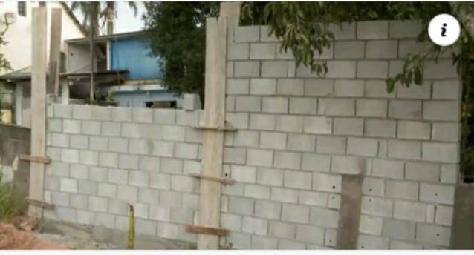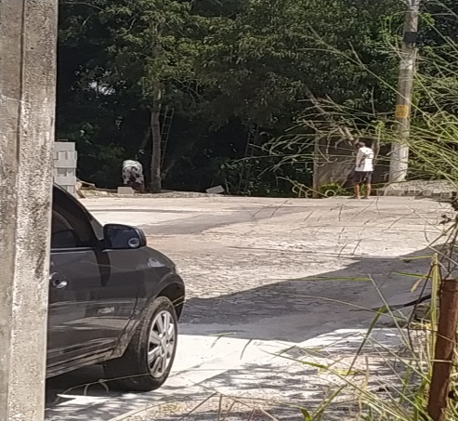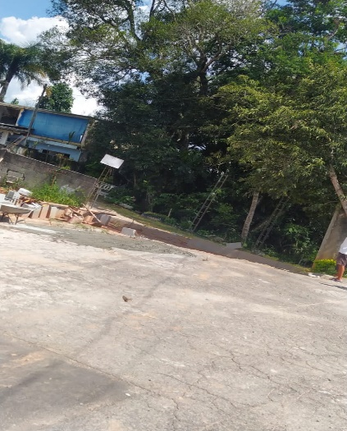

Diante disso, pensando nestas famílias, solicitamos informações junto a Secretaria de Desenvolvimento Urbano, em relação a autorização para a edificação deste muro.
Há a necessidade da Secretaria de Desenvolvimento Urbano também informar quais medidas estão sendo tomadas para garantir o acesso a estas famílias.
Cumpre-me esclarecer, que todas as posses estão sendo legitimadas e de boa fé, inclusive todos os lotes possuem inscrição municipal e recolhem os seus devidos tributos.
Assim sendo, requer-se ainda aos Nobres Vereadores colegas a aprovação do presente requerimento.

Sala das Sessões Bemvindo Moreira Nery, 09 de fevereiro 2021.

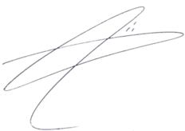

DOUTOR LUCAS GABRIEL CORREIA SILVA
VEREADOR - DEM

